SETE di PAROLA
dal 4 al 10 Febbraio 2018
Quinta Settimana del Tempo Ordinario
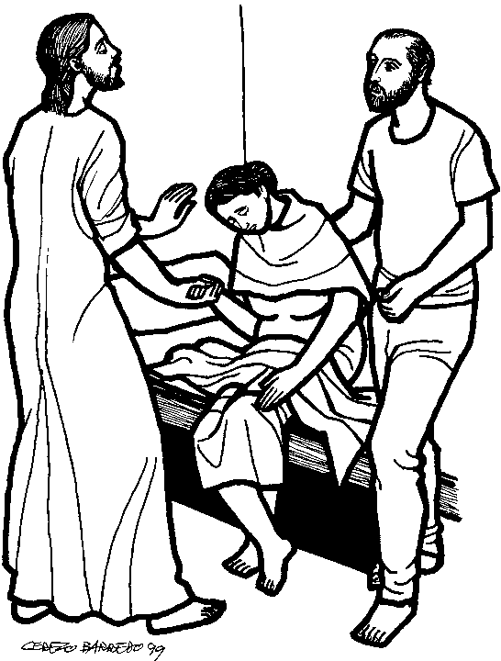

La suocera di Simone era a letto con la febbre e subito gli parlarono di lei.
Egli si avvicinò e la fece alzare prendendola per mano

Vangelo del giorno
Commento
Preghiera
Impegno

Domenica, 4 febbraio 2018
Liturgia della Parola
Gb 7,1-4.6-7; Sal 146; 1Cor 9,16-19.22-23; Mc 1,29-39
La Parola del Signore
…è ascoltata
In quel tempo, Gesù, uscito dalla sinagoga, subito andò nella casa di Simone e Andrea, in compagnia di Giacomo e Giovanni. La suocera di Simone era a letto con la febbre e subito gli parlarono di lei. Egli si avvicinò e la fece alzare prendendola per mano; la febbre la lasciò ed ella li serviva. Venuta la sera, dopo il tramonto del sole, gli portavano tutti i malati e gli indemoniati. Tutta la città era riunita davanti alla porta. Guarì molti che erano affetti da varie malattie e scacciò molti demòni; ma non permetteva ai demòni di parlare, perché lo conoscevano. Al mattino presto si alzò quando ancora era buio e, uscito, si ritirò in un luogo deserto, e là pregava. Ma Simone e quelli che erano con lui si misero sulle sue tracce. Lo trovarono e gli dissero: «Tutti ti cercano!». Egli disse loro: «Andiamocene altrove, nei villaggi vicini. perché io predichi anche là; per questo infatti sono venuto!». E andò per tutta la Galilea, predicando nelle loro sinagoghe e scacciando i demòni.

…è meditata

Marco presenta il resoconto della giornata-tipo di Gesù, una cronaca dettagliata delle sue fondamentali attività quotidiane: guarire, pregare, annunciare.
Guarire. E vediamo come il suo agire prenda avvio dal dolore del mondo: tocca, parla, prende per mano, guarisce. Come il primo sguardo di Gesù si posi sempre sulla sofferenza delle persone, e non sul loro peccato. E la porta della piccola Cafarnao scoppia di folla e di dolore e poi di vitalità ritrovata.
Il miracolo è, nella sua bellezza giovane, il collaudo del Regno, il laboratorio del mondo nuovo: mostra che è possibile vivere meglio, per tutti, e Gesù ne possiede la chiave. Che un altro mondo è possibile e vicino. Che il regno di Dio viene con il fiorire della vita in tutte le sue forme.
La suocera di Simone era a letto con la febbre, e subito gli parlarono di lei. È bello questo preoccuparsi degli apostoli per i problemi e le sofferenze delle persone care, e metterne a parte Gesù, come si fa con gli amici. Non solo la gratuità, quindi, ma anche tutto ciò che occupa e preoccupa il cuore dell'uomo può e deve entrare, a pieno titolo, nel dialogo con Dio nella preghiera.
Gesù ascolta e risponde: si avvicina, si accosta, va verso il dolore, non lo evita, non ha paura. E la prese per mano. Mano nella mano, come forza trasmessa a chi è stanco, come a dire "non sei più sola", come un padre o una madre a dare fiducia al figlio bambino, come un desiderio di affetto. Chi soffre chiede questo: di non essere abbandonato da chi gli vuole bene, di non essere lasciato solo a lottare contro il male. E la fece alzare. È il verbo della risurrezione. Gesù alza, eleva, fa sorgere la donna, la riaffida alla sua statura eretta, alla fierezza del fare, alla vita piena e al servizio: per stare bene l'uomo deve dare!
Mano nella mano, uomo e Dio, l'infinito e il mio nulla, e aggrapparmi forte: per me è questa l'icona mite e possente della buona novella.
Pregare. Mentre era buio, uscì in un luogo deserto e là pregava. Gesù, pur assediato dalla gente, sa inventare spazi. Di notte! Quegli spazi segreti che danno salute all'anima, a tu per tu con Dio, a liberare le sorgenti della vita, così spesso insabbiate.
Annunciare. I discepoli infine lo rintracciano: tutti ti cercano! E lui: Andiamocene nei villaggi vicini, a predicare anche là. Gesù non cerca il bagno di folla, non si esalta per il successo di Cafarnao, non si deprime per i fallimenti che incontra. Lui avvia processi, inizia percorsi, cerca altri villaggi, altre donne da rialzare, orizzonti più larghi dove poter compiere il suo lavoro: essere nella vita datore di vita, predicare che il Regno è vicino, che «Dio è vicino, con amore, e guarisce la vita».
----------------------------------------------
Gesù passa tra noi e ci guarisce. Ci ha rigenerati e guariti con la grazia del battesimo e ci rinnova ogni giorno con la sua misericordia. Siamo dei salvati, ma lo siamo per essere segno del Cristo presso i nostri fratelli e le nostre sorelle. La suocera di Pietro dà ad ognuno di noi l’esempio di chi, guarito dal Cristo, sceglie di servire.

…è pregata
O Dio, che nel tuo amore di Padre ti accosti alla sofferenza di tutti gli uomini e li unisci alla Pasqua del tuo Figlio, rendici puri e forti nelle prove, perché sull’esempio di Cristo impariamo a condividere con i fratelli il mistero del dolore, illuminati dalla speranza che ci salva.

…mi impegna
Cerchiamo anche noi il nostro deserto per ritirarci in intimità con il Padre, lasciamoci contagiare dalla mano del Figlio Gesù, chiediamo che lo Spirito incendi di passione i nostri cuori!


Lunedì, 5 febbraio 2018
Sant’Agata, vergine e martire - Nacque nei primi decenni del III secolo a Catania in una ricca e nobile famiglia di fede cristiana. Verso i 15 anni volle consacrarsi a Dio. Il vescovo di Catania accolse la sua richiesta e le impose il velo rosso portato dalle vergini consacrate. Il proconsole di Catania Quinziano, ebbe l'occasione di vederla, se ne invaghì, e in forza dell'editto di persecuzione dell'imperatore Decio, l'accusò di vilipendio della religione di Stato, quindi ordinò che la portassero al Palazzo pretorio. I tentativi di seduzione da parte del proconsole non ebbero alcun risultato. Furioso, l'uomo imbastì un processo contro di lei. Interrogata e torturata Agata resisteva nella sua fede: Quinziano al colmo del furore le fece anche strappare o tagliare i seni con enormi tenaglie. Ma la giovane, dopo una visione, fu guarita. Fu ordinato allora che venisse bruciata, ma un forte terremoto evitò l'esecuzione. Il proconsole fece togliere Agata dalla brace e la fece riportare agonizzante in cella, dove morì qualche ora dopo. Era il 251.
Liturgia della Parola
1Re 8,1-7.9-13; Sal 131; Mc 6,53-56
La Parola del Signore
…è ascoltata
In quel tempo, Gesù e i suoi discepoli, compiuta la traversata fino a terra, giunsero a Gennèsaret e approdarono. Scesi dalla barca, la gente subito lo riconobbe e, accorrendo da tutta quella regione, cominciarono a portargli sulle barelle i malati, dovunque udivano che egli si trovasse. E là dove giungeva, in villaggi o città o campagne, deponevano i malati nelle piazze e lo supplicavano di poter toccare almeno il lembo del suo mantello; e quanti lo toccavano venivano salvati.

…è meditata

Il mantello del Signore. Chi lo sfiora guarisce, dice Marco. La folla fa ressa attorno a Gesù per poterlo vedere, ascoltare, per guarire. Alcuni lo scambiano per un santone guaritore, uno dei molti che calcano le strade degli uomini, di tanto in tanto. Ma a lui va bene anche così: richiama le persone all'essenziale, non spettacolarizza ma fa della guarigione il segno della venuta del Regno in mezzo a noi. Anch'io sono stato sfiorato dal mantello del Signore. Più volte. Anche tu, amico lettore. Durante una messa che ci ha aperto il cuore, di fronte ad una parola del Vangelo che ci ha scossi, durante un tramonto al mare e in montagna in cui abbiamo misurato il limite delle nostre pretese, davanti ad gesto di amore puro che ci ha commosso nell'intimo. Continua a passare, il Signore, e ci sfiora col suo mantello, ci guarisce nel profondo, ci rende uomini e donne nuovi. E anche noi possiamo diventare mantello del Signore che sfiora gli ammalati e gli scoraggiati, con le nostre parole, con la nostra pazienza, col nostro bene. Non ci è dato di incontrare il Signore Gesù se non attraverso dei segni, sempre eloquenti, spesso intensi e anche noi siamo chiamati a diventare sacramento dell'attenzione di Dio, oggi.
----------------------------------------------
Accostandosi a lui, anche solo toccando il suo mantello, i malati erano guariti: accanto a Gesù, basta un attimo, in cui si concentra da una parte la potenza e la bontà di Dio, e dall'altra la forza della fede e la fiducia di chi vuol guarire. Ciò che importa dunque è il contatto con Gesù, che può avvenire oggi in diversi modi: con i sacramenti, con l'ascolto della sua Parola, con le opere di carità, con la testimonianza del suo messaggio.

…è pregata
- Nonostante il progresso, gli uomini son spesso inquieti, soli e infelici. Attirali a te, Signore, perché possano sperimentare il potere benefico della tua compassione.
- Sei venuto tra noi come uomo buono e amico attento. Aiutaci, Signore, a non vivere con indifferenza, accanto a chi soffre.
- Ti si può trovare ovunque, ma sei reale e vivo nel tabernacolo. Fa', o Signore, che le nostre chiese siano un luogo privilegiato per l'incontro con te.

…mi impegna
Signore, lo so, l'ho imparato: ti "tocco" se prego senza cedere ad apatie e stanchezze; ti tocco nella Tua Parola, frequentata non una volta tanto ma quotidianamente. Ti tocco se questa Parola diventa il respiro profondo ossigenando di purissima aria di vita piena tutto il mio vivere. Dammi dunque, Signore mio, di toccarti, fuori di ogni abitudinarietà. Dammi di toccarti in un respiro continuo di fede che mi "ossigena" di speranza e diventa forza e calore di CARITA'.
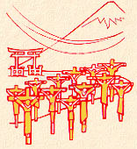
Martedì, 6 febbraio 2018
Santi Paolo Miki e Compagni, martiri - Kyoto, Giappone, 1556 - Nagasaki, Giappone, 5 febbraio 1597
Nato a Kyoto nel 1556 in una famiglia benestante e battezzato a cinque anni, Paolo Miki entra in un collegio della Compagnia di Gesù e a 22 anni è novizio, il primo religioso cattolico giapponese. Diventa un esperto della religiosità orientale e viene destinato, con successo, alla predicazione, che comporta il dialogo con dotti buddhisti. Il cristianesimo è penetrato in Giappone nel 1549 con Francesco Saverio. Paolo Miki vive anni fecondi, percorrendo continuamente il Paese. Nel 1582-84 c'è la prima visita a Roma di una delegazione giapponese, autorizzata dallo Shogun Hideyoshi. Ma proprio Hideyoshi capovolge la politica verso i cristiani, diventando da tollerante a persecutore. Arrestato nel dicembre 1596 a Osaka, Paolo Miki trova in carcere tre gesuiti e sei francescani missionari, con 17 giapponesi terziari di San Francesco. E insieme a tutti loro viene crocifisso su un'altura presso Nagasaki.

Liturgia della Parola
1Re 8,22-23.27-30; Sal 83; Mc 7,1-13
La Parola del Signore
…è ascoltata
In quel tempo, Si riunirono attorno a lui i farisei e alcuni degli scribi, venuti da Gerusalemme. Avendo visto che alcuni dei suoi discepoli prendevano cibo con mani impure, cioè non lavate - i farisei infatti e tutti i Giudei non mangiano se non si sono lavati accuratamente le mani, attenendosi alla tradizione degli antichi e, tornando dal mercato, non mangiano senza aver fatto le abluzioni, e osservano molte altre cose per tradizione, come lavature di bicchieri, di stoviglie, di oggetti di rame e di letti -, quei farisei e scribi lo interrogarono: «Perché i tuoi discepoli non si comportano secondo la tradizione degli antichi, ma prendono cibo con mani impure?». Ed egli rispose loro: «Bene ha profetato Isaia di voi, ipocriti, come sta scritto: Questo popolo mi onora con le labbra, ma il suo cuore è lontano da me. Invano mi rendono culto, insegnando dottrine che sono precetti di uomini. Trascurando il comandamento di Dio, voi osservate la tradizione degli uomini». E diceva loro: «Siete veramente abili nel rifiutare il comandamento di Dio per osservare la vostra tradizione. Mosè infatti disse: Onora tuo padre e tua madre, e: Chi maledice il padre o la madre sia messo a morte. Voi invece dite: «Se uno dichiara al padre o alla madre: Ciò con cui dovrei aiutarti è korbàn, cioè offerta a Dio», non gli consentite di fare più nulla per il padre o la madre. Così annullate la parola di Dio con la tradizione che avete tramandato voi. E di cose simili ne fate molte».

…è meditata

Un culto che si stacca dalla fede e dalla vita e diventa espressione sterile, fedele solo alla legge e agli interessi degli uomini: constatare questo ha spesso suscitato l'ira di Gesù. Come nella pagina del vangelo di oggi: gli uomini sono abili nel rifiutare il comandamento di Dio per obbedire alla tradizioni inventate da loro. Ieri come oggi. Tutto lo splendore della verità balena in queste forti parole che Gesù prende dalla Bibbia citando Isaia. Egli si oppone a quanto nell'uomo è inautentico, formalistico, legato a convenienze e calcoli sia pure dettati da una realtà di ordine religioso, com'è quello di fare certe pratiche, essere fedeli a certe osservanze, senza curarne l'anima. I farisei se l'erano presa, appunto, con Lui e coi suoi discepoli perché li avevano colti nell'inadempienza di certi risvolti della Legge ma del tutto esteriorizzati. Gesù reagisce con forza perché è a partire dal cuore, dalle proprie intenzioni interiori che la vita del credente va nella direzione della verità, dell'amore e della luce. Se tutto si gioca a suon di abitudini esteriorità legalismi e formalismi, la vita dello Spirito muore in noi. Ed è tristezza, vuoto, fatica, non senso.
Vi esorto, dunque, per la misericordia di Dio a offrire i vostri corpi come sacrificio, vivente, santo, gradito a Dio: è questo il vostro culto spirituale.
San Paolo

…è pregata
O Dio, forza dei martiri, che hai chiamato alla gloria eterna san Paolo Miki e i suoi compagni attraverso il martirio della croce, concedi anche a noi per loro intercessione di testimoniare in vita e in morte la fede del nostro Battesimo

…mi impegna
L'albero si riconosce dal suo frutto: così chi professa di appartenere a Cristo si riconosce dalla sua fede che opera amore.

Mercoledì, 7 febbraio 2018
Liturgia della Parola
1Re 10,1-10; Sal 36; Mc 7,14-23
La Parola del Signore
…è ascoltata
In quel tempo, Gesù, chiamata di nuovo la folla, diceva loro: «Ascoltatemi tutti e comprendete bene! Non c’è nulla fuori dell’uomo che, entrando in lui, possa renderlo impuro. Ma sono le cose che escono dall’uomo a renderlo impuro». [ ] Quando entrò in una casa, lontano dalla folla, i suoi discepoli lo interrogavano sulla parabola. E disse loro: «Così neanche voi siete capaci di comprendere? Non capite che tutto ciò che entra nell’uomo dal di fuori non può renderlo impuro, perché non gli entra nel cuore ma nel ventre e va nella fogna?». Così rendeva puri tutti gli alimenti. E diceva: «Ciò che esce dall’uomo è quello che rende impuro l’uomo. Dal di dentro infatti, cioè dal cuore degli uomini, escono i propositi di male: impurità, furti, omicidi, adultèri, avidità, malvagità, inganno, dissolutezza, invidia, calunnia, superbia, stoltezza. Tutte queste cose cattive vengono fuori dall’interno e rendono impuro l’uomo».

…è meditata

Nella pratica religiosa del mondo ebraico assumeva un ruolo importante la disciplina della purità codificata in scrupolose norme alimentari che regolavano l'assunzione dei cibi, accuratamente distinti in puri e impuri. Gesù scardina questa concezione affermando che a contaminare l'uomo non è ciò che entra nel ventre ma ciò che esce dal cuore. Più tardi, nella visione degli animali impuri, una voce dal cielo dirà a Pietro "Quello che Dio ha dichiarato puro, tu non considerarlo pagano" (At 11,9). Come potrebbe del resto non ritenersi buono in se stesso tutto ciò che è uscito dalle mani del Creatore?
In tal senso, Gesù enumera dodici intenzioni cattive, una sorta di catalogo dei vizi che traggono origine proprio "dal di dentro": pensieri malvagi e concupiscenze vergognose che induriscono il cuore a tal punto da gettarlo nelle tenebre. Eppure il cuore, nella Bibbia, è il luogo dell'interiorità profonda in cui Dio sposa la libertà dell'uomo attirandolo a sé nell'amore.
L'affermazione di Gesù ci richiama alla verità di noi stessi. E' al nostro pensiero, al nostro volere e desiderare che dobbiamo applicare scrupolosamente le norme della purezza, imparando a dire dei precisi "no" a tutto ciò che ci rende schiavi del peccato e dei precisi "sì" ad ogni ispirazione di bene che scaturisce dal nostro quotidiano contatto con la Parola di Dio. Si tratta dunque di puntare sul primato dell'interiorità, custodita e alimentata dall'Amore.
----------------------------------------------
Beati coloro che si allietano quando, entrando nel loro cuore, non vi trovano niente di male. Per poter rientrare così nel tuo cuore, purificalo! Spazza via dal tuo cuore i sordidi desideri, l'avarizia, getta via i risentimenti... verso l'amico e anche verso il nemico. Togli via tutto questo e ritorna al tuo cuore: vi troverai la gioia. S.Agostino

…è pregata
O Signore, che ami il tuo popolo e lo liberi da ogni giogo di oppressione, guarda alla preghiera dei tuoi figli, affinché, liberati da ogni pesantezza del male, ti servano con cuore libero e sereno. Per Cristo nostro Signore. Amen.

…mi impegna
Come uno pensa, così agisce: si devono temere l'impurità dell'anima, le contaminazioni del cuore. Dobbiamo vigilare sui nostri pensieri, dai quali scaturiscono poi le nostre azioni: dal nostro intimo escono le intenzioni buone o cattive, che portano a realizzare il bene o il male.

Giovedì, 8 febbraio 2018
Liturgia della Parola
1Re 11,4-13; Sal 105; Mc 7,24-30
La Parola del Signore
…è ascoltata
In quel tempo, Gesù, partito da Genesaret, andò nella regione di Tiro. Entrato in una casa, non voleva che alcuno lo sapesse, ma non poté restare nascosto. Una donna, la cui figlioletta era posseduta da uno spirito impuro, appena seppe di lui, andò e si gettò ai suoi piedi. Questa donna era di lingua greca e di origine siro-fenicia. Ella lo supplicava di scacciare il demonio da sua figlia. Ed egli le rispondeva: «Lascia prima che si sazino i figli, perché non è bene prendere il pane dei figli e gettarlo ai cagnolini». Ma lei gli replicò: «Signore, anche i cagnolini sotto la tavola mangiano le briciole dei figli». Allora le disse: «Per questa tua parola, va’: il demonio è uscito da tua figlia». Tornata a casa sua, trovò la bambina coricata sul letto e il demonio se n’era andato.

…è meditata

Gesù torna in terra pagana e vi resta per qualche tempo per compiervi una vera e propria missione di evangelizzazione. Rompendo i confini ordinari del popolo di Israele, Gesù vuol dire che il Vangelo non è riservato solo ad alcuni popoli o solo ad alcune persone. Non c'è nessuno al mondo che sia estraneo al Vangelo; nessuno che non possa essere toccato dalla misericordia del Signore. L'esempio della donna siro-fenicia sembra "costringere" Gesù ad allargare i confini della sua missione. Si potrebbe dire che il Vangelo costringe anche Gesù ad andare sempre oltre, a non fermarsi dentro i confini abituali, neanche quelli della propria cultura e neppure quelli della propria religione. L'insistenza di questa povera donna, che intercede per la figlia malata, è esempio della preghiera della comunità cristiana e di ogni discepolo. Quella donna ha perseverato nell'insistenza della preghiera e Gesù l'ha ascoltata andando ben oltre le sue richieste. Non le ha dato solo le briciole, bensì la pienezza della vita per la figlia.
-------------------------------------------------------
La fede non è soltanto qualcosa di puramente spirituale, ma anche una modalità concreta di vivere, un'arte di vivere in modo sano, un cammino verso la libertà che nessuno ci può togliere perché ci è stata donata da Dio. Anselm Grün

…è pregata
Tu, Signore, hai creato l'uomo e la donna per la gioia dell'unione e la fecondità della famiglia umana: nella tua tenerezza conserva sempre vivo nelle nostre famiglie il dono dell'amore. Tu, Signore, hai saputo apprezzare e premiare la fede dei pagani: rendi la nostra società aperta e disponibile a valorizzare il bene, ovunque si trovi. Tu, Signore, hai compassione di tutti, specialmente dei più deboli: fa’ incontrare, a chi è cresciuto senza l'affetto della famiglia, persone serene ed affettuose.

…mi impegna
Da una parte dunque la bontà di Gesù che non considera nessuno "straniero" ai suoi occhi e accoglie chiunque confida in lui e dall'altra la fede umile e implorante della donna, che pur riconoscendosi come un "cagnolino" davanti a Gesù, tuttavia ha fiducia nella potenza e nell'amore di Dio. Anche una poche "briciole" provenienti da Gesù, una sua parola possono salvare e rigenerare la figlia: l'importante è andare da Gesù e confidare in lui.

Venerdì, 9 febbraio 2018
Liturgia della Parola
1Re 11,29-32;12,9; Sal 80; Mc 7,31-37
La Parola del Signore
…è ascoltata
In quel tempo, Gesù, uscito dalla regione di Tiro, passando per Sidone, venne verso il mare di Galilea in pieno territorio della Decàpoli. Gli portarono un sordomuto e lo pregarono di imporgli la mano. Lo prese in disparte, lontano dalla folla, gli pose le dita negli orecchi e con la saliva gli toccò la lingua; guardando quindi verso il cielo, emise un sospiro e gli disse: «Effatà», cioè: «Apriti!». E subito gli si aprirono gli orecchi, si sciolse il nodo della sua lingua e parlava correttamente. E comandò loro di non dirlo a nessuno. Ma più egli lo proibiva, più essi lo proclamavano e, pieni di stupore, dicevano: «Ha fatto bene ogni cosa: fa udire i sordi e fa parlare i muti!».

…è meditata

Fa bene ogni cosa, il Signore Gesù, allora come oggi. Fa parlare i muti e udire i sordi. Noi, sordi ai richiami di Dio, storditi dalle troppe informazioni che abbiamo, travolti dagli impegni, dalle chiacchiere televisive, dai comizi, dagli opinionisti. E resi muti in un mondo che non sa ascoltare e che ci fa diventare delle fotocopie, che ci obbliga a schierarci da una parte o da un'altra, sempre in conflitto, sempre in affanno. Ci libera le orecchie, il Signore Gesù, ci permette di ascoltare la Parola come mai l'abbiamo ascoltata, senza cantilene, senza insopportabili prediche, senza paroloni incomprensibili. E ci permette di parlare, di dire, di raccontare le grandi opere che egli compie in ciascuno di noi. Incontrarlo ci apre ad una dimensione nuova, conoscerlo ci spalanca la mente e gli orizzonti. Sì: fa bene ogni cosa il Signore, ci cambia prospettiva. Senza clamore, senza sbandierare ai quattro venti la nostra fede, senza fare gli ossessi. Fa bene ogni cosa, il Signore: ci spalanca ad una visione di fede, tutto acquista senso, tutto assume una coloritura diversa. Fa bene ogni cosa, il Signore, ancora oggi, se lo lasciamo fare.
----------------------------------------------
Il Vangelo continua a sottolineare che la guarigione, qualunque essa sia, nel corpo o nel cuore, avviene sempre in un rapporto diretto con Gesù, non nella confusione del mondo. C'è bisogno di un rapporto personale con lui, di vederlo negli occhi, di sentire la sua parola, anche una sola parola (il centurione chiese a Gesù: "di' soltanto una parola e il mio servo sarà guarito"). Anche in questo caso Gesù, dopo aver rivolto al cielo i suoi occhi, dice solo una parola a quel sordomuto: "Apriti!" ed egli guarisce dalla sua chiusura.

…è pregata
O Signore, che creando il mondo hai fatto bene ogni cosa, fa’ che non offendiamo mai con il peccato il meraviglioso ordine da te stabilito, ma sappiamo sempre riconoscerlo e rispettarlo. Per Cristo nostro Signore. Amen.

…mi impegna
Lo prese in disparte, lontano dalla folla: cerco di ricuperare la profondità del rapporto con Dio, con me stesso e con gli altri in un clima di delicatezza, ascolto, riservatezza

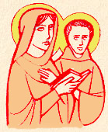
Sabato, 10 febbraio 2018
Santa Scolastica, vergine - Norcia, Perugia, ca. 480 - Montecassino, Frosinone, ca. 547
Scolastica ci è nota dai “Dialoghi” di san Gregorio Magno. Vergine Saggia, antepose la carità e la pura contemplazione alle semplici regole e istituzioni umane, come manifestò nell’ultimo colloquio con il suo fratello s. Benedetto, quando con la forza della preghiera “poté di più”., perché amò di più”.
Liturgia della Parola
1Re 12,26-32; 13,33-34; Sal 105; Mc 8,1-10
La Parola del Signore
…è ascoltata
In quei giorni, poiché vi era di nuovo molta folla e non avevano da mangiare, Gesù chiamò a sé i discepoli e disse loro: «Sento compassione per la folla; ormai da tre giorni stanno con me e non hanno da mangiare. Se li rimando digiuni alle loro case, verranno meno lungo il cammino; e alcuni di loro sono venuti da lontano». Gli risposero i suoi discepoli: «Come riuscire a sfamarli di pane qui, in un deserto?». Domandò loro: «Quanti pani avete?». Dissero: «Sette». Ordinò alla folla di sedersi per terra. Prese i sette pani, rese grazie, li spezzò e li dava ai suoi discepoli perché li distribuissero; ed essi li distribuirono alla folla. Avevano anche pochi pesciolini; recitò la benedizione su di essi e fece distribuire anche quelli. Mangiarono a sazietà e portarono via i pezzi avanzati: sette sporte. Erano circa quattromila. E li congedò. Poi salì sulla barca con i suoi discepoli e subito andò dalle parti di Dalmanutà.

…è meditata

Ha compassione della folla, il Signore. Ha compassione di noi uomini, sa bene che la vita è un cammino impegnativo, sa bene che, lontani da lui, possiamo mancare per strada, perdere il sentiero, smarrire la direzione giusta. E allora ci offre un pane per il cammino, un nutrimento per tornare alle nostre case, al luogo del ristoro, alla meta ultima. Un pane del cammino che si moltiplica a partire da ciò che i discepoli mettono a disposizione. Il Signore amplifica la nostra generosità, il pane del cammino altro non è che il nostro pane condiviso e, perciò, moltiplicato. Siamo noi discepoli a sfamare la folla, a permettere ad ogni uomo di camminare verso casa. Ma ad una condizione: mettere in gioco tutto quello che siamo, fino alla fine, fino all'ultimo respiro. Sono sette i pani dei discepoli, sette: il numero della perfezione. Guai a noi se mettiamo in gioco la nostra fede solo a metà, guai a noi se, davanti alla folla affamata, scarichiamo le responsabilità su Dio. A noi è chiesto di sfamare le folle di cui Dio ha compassione. E non abbiamo di che temere: una volta condiviso il pane, ne avanzeremo sette sporte: ciò che avremo interamente donato ci sarà restituito cento volte tanto.
---------------------------------------------
Quando gridiamo a Dio: "Cosa fai per questa situazione?", Dio ci risponde: "Tu, che cosa fai?" Credere non è delegare a Dio la risoluzione dei nostri problemi, ma imparare ad affrontarli in una prospettiva diversa.

…è pregata
Padre misericordioso, che con il corpo e sangue di Cristo continui a sfamare una moltitudine di persone, allarga il nostro cuore alle necessità dei fratelli perché, attraverso la nostra solidarietà, conoscano te, unico vero Dio, e il Signore nostro Gesù Cristo, e vi rendano lode per i secoli eterni. Amen.

…mi impegna
Se siete stati nutriti da Dio nella preghiera, dovreste essere in grado di dare l'olio della tenerezza e il vino della compassione a tutti quelli che incontrate. Quanto dai al bisognoso, è un guadagno anche per te stesso.
Quanto riduce il tuo capitale, accresce in realtà il tuo profitto.
Il pane che dai ai poveri, è esso ad alimentarti.
Perché chi prova compassione per il bisognoso, coltiva se stesso con i frutti della propria umanità.
LA TESTIMONIANZA DEI MARTIRI GIAPPONESI…

Il salmo responsoriale che parla di lacrime e di gioia non è molto adatto per i martiri giapponesi, perché essi non hanno seminato nel pianto ma nella gioia. In quello che di loro si racconta, il meraviglioso è proprio nella gioia che irradiava dai loro volti mentre andavano al supplizio. Paolo Miki dopo essere stato condannato con gli altri, scrisse a un superiore della Compagnia di Gesù con semplicità: "Siamo stati condannati alla crocifissione, ma non preoccupatevi per noi che siamo molto consolati nel Signore. Abbiamo un solo desiderio, ed è che prima di arrivare a Nagasaki possiamo incontrare un Padre della Compagnia per confessarci, partecipare alla messa e ricevere l'Eucaristia. È il nostro unico desiderio".
Vediamo in questo la gioia della speranza fondata sulla fede che è feconda di frutti di carità. Evidentemente soltanto la fede era fondamento della loro grande gioia, che dimostrarono anche sulla croce. Essere crocifissi con Cristo era per loro grande onore perché credevano con tutta l'anima che Cristo si era dato per loro e per la loro salvezza.
"Il Figlio di Dio mi ha amato e ha dato se stesso per me". La croce appare alla fede come il sommo dell'amore di Cristo e dell'amore che noi possiamo dare a lui. In questa fede essi erano pieni di speranza e di gioia.
La loro speranza era non la ricompensa, ma il martirio: speravano che Gesù li avrebbe sostenuti fino alla morte e avrebbe permesso loro di offrire la vita con un amore senza limiti. Il pensiero di imitarlo dando la vita per gli altri era fonte di grande esultanza. Per commentare il loro martirio si potrebbero prendere le parole della lettera di Pietro: "Rendete conto della speranza che è in voi con dolcezza e rispetto".

Dall'alto della sua croce Paolo Miki continuava a predicare Cristo e a testimoniare la sua speranza. Diceva ai presenti: "Io sono giapponese come voi, non sono uno straniero ed è a causa della mia fede in Cristo che sono condannato. Nella situazione estrema in cui mi trovo potete credere alla mia sincerità. Non ho nessuna voglia di ingannarvi e vi dichiaro che non c'è via di salvezza se non nella fede in Cristo". E continuava, manifestando che la fede e la speranza gli riempivano il cuore di intensa carità: "Cristo vuole che perdoniamo a chi ci fa del male e preghiamo per loro. Io dunque perdono a tutti quelli che hanno contribuito alla nostra morte e auguro loro di convertirsi, perché anch'essi si salvino".

E anche tutti i suoi compagni sorridevano e cantavano preghiere dall'alto della croce. Possiamo pensare che talvolta è più difficile essere gioiosi nelle circostanze ordinarie della vita che in quelle straordinarie, nelle quali la grazia sostiene in maniera speciale. Ma abbiamo altri esempi a illuminare la vita quotidiana. E' a proposito della sua vita quotidiana che san Paolo dice: "Sono crocifisso con Cristo e non son più io che vivo, ma Cristo vive in me".

La croce di Cristo illuminava le sue numerose, e niente affatto gloriose, difficoltà di ogni giorno: egli stesso parla di tribolazioni umilianti. Ma nella fede egli ne vedeva il senso di profonda unione a Gesù, ed era lieto nella speranza, paziente nella tribolazione e insegnava questa via di gioia ai cristiani.
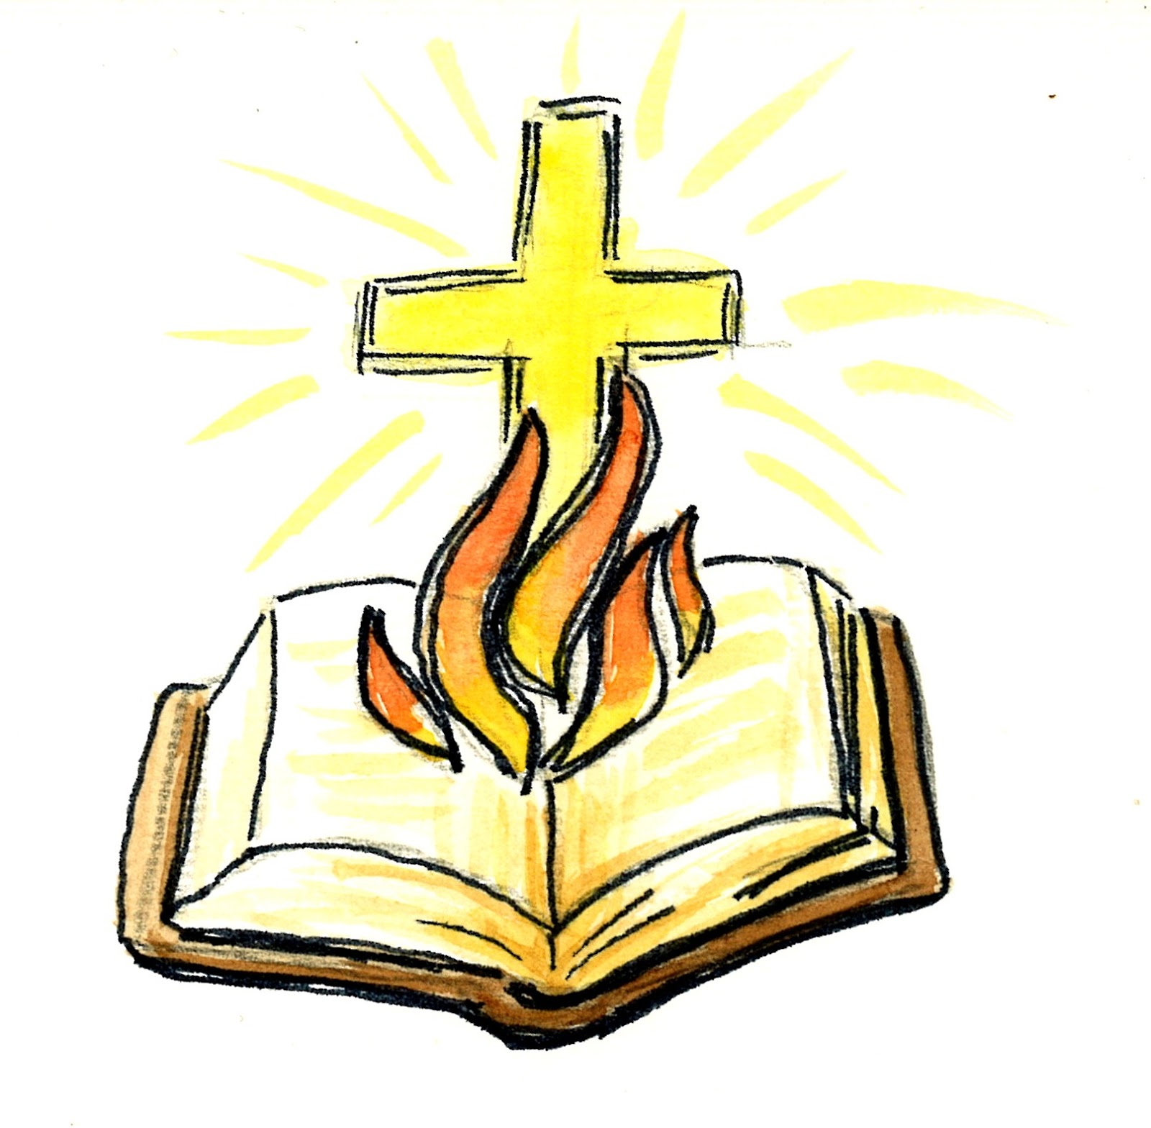
Domandiamo al Signore di farci giungere alla stessa unione vitale con lui che vediamo nella vita di questi martiri e di tanti santi.

Spirito di Vita, che in principio aleggiavi sull'abisso,
aiuta l'umanità del nostro tempo a comprendere
che l'esclusione di Dio la porta a smarrirsi nel deserto del mondo,
e che solo dove entra la fede fioriscono la dignità e la libertà
e la società tutta si edifica nella giustizia.
Spirito di Pentecoste, che fai della Chiesa un solo Corpo,
restituisci noi battezzati a un'autentica esperienza di comunione;
rendici segno vivo della presenza del Risorto nel mondo,
comunità di santi che vive nel servizio della carità.
Spirito Santo, che abiliti alla missione,
donaci di riconoscere che, anche nel nostro tempo,
tante persone sono in ricerca della verità sulla loro esistenza e sul mondo.
Rendici collaboratori della loro gioia con l'annuncio del Vangelo di Gesù Cristo,
chicco del frumento di Dio, che rende buono il terreno della vita e assicura l'abbondanza del raccolto.
Amen.
BENEDETTO XVI

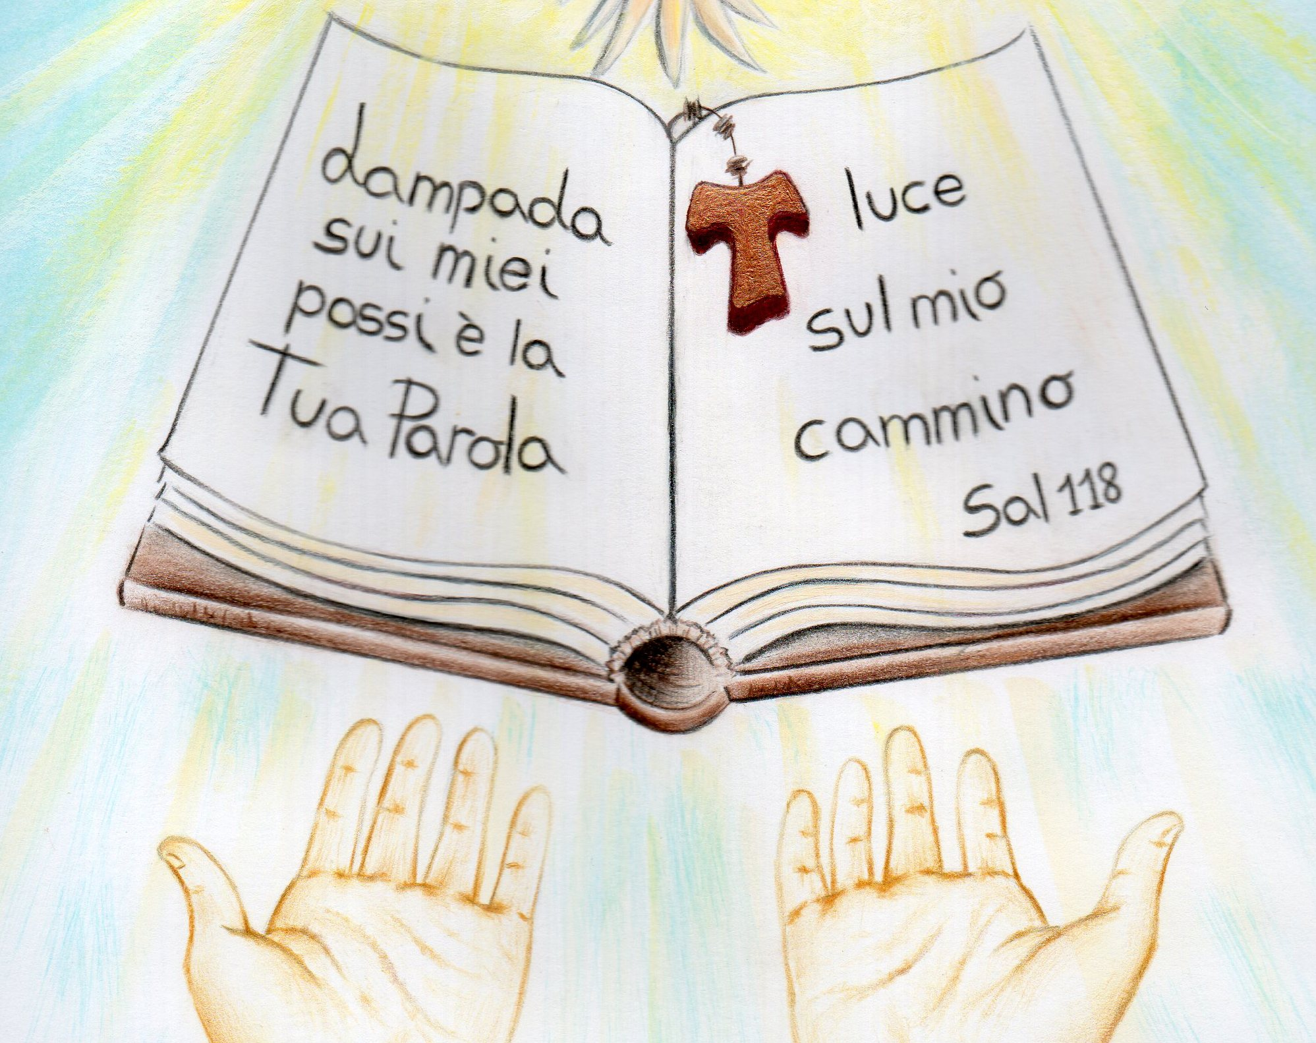

Parrocchia S. Maria Assunta in Prà Palmaro
Avvisi Parrocchiali
Febbraio 2018
Domenica 4
Giornata per la Vita
La Chiesa italiana prega per ogni vita umana
e riflette sul dono della Vita che Dio ci ha fatto

Martedì sera:
inizia la
Preparazione alla Cresima per giovani e adulti
ore 21 - iscriversi presso il parroco

Mercoledì 7
Cattedrale aperta
“Nove secoli della consacrazione
della Cattedrale di Genova”
in cattedrale, ore 18,30 - Relatore Vittorio Sgarbi

Benedizione delle case

Lunedì 5 | Via Diano Marina 51, 52  Via San Remo 128
Martedì 6 | Via San Remo 139 scala A
Mercoledì 7 | Via Diano Marina 53, 56  Via Bordighera 11  Via San Remo 139 scala B
Giovedì 8 | Via San Remo 193
Venerdì 9 | Via Porrata 32, 36

Sete di Parola e gli Avvisi Parrocchiali sono sempre su www.assuntaprapalmaro.org

